PRIMI

TRENETTE CON LA SPIGOLA
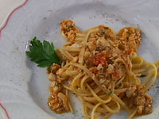 | INGREDIENTI PER 4 PERSONE:  ESECUZIONE:  Far imbiondire l’aglio nell’olio. Aggiungere la spigola. Far cuocere per 3’. Bagnare con il vino bianco. Aggiungere il basilico tritato ed il pomodoro a piccoli pezzi. Cuocere ancora per 2’. Bollire la pasta in acqua e sale. Saltare la pasta nel sugo ottenuto
  350 gr. Trenette
  350 gr. Spigola sfilettata
  2 Spicchio d’aglio
  2 Foglie di basilico
  ½ Bicchiere di vino bianco
  1 Pomodoro maturo
  Olio extra vergine di oliva q.b.
  Sale q.b.

